**Сказка о Пушистой Почечке**

Для детей младшего возраста

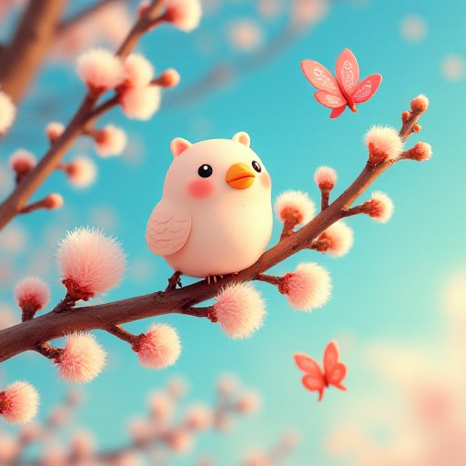

Жила-была на далёком дереве весёлая Пушистая Почечка. Она дремала на веточке под зимним одеялом снега. Зима крепко обняла деревья, и все вокруг превратилось в белоснежное царство.

Но вот однажды на землю спустилось солнце. Оно стало тёплым и ласковым, как мама. Солнечные лучики начали разминать снег и согревать землю.

Пушистая Почечка проснулась от уютного тепла. Она потянулась и с радостью сказала:

— Ура! Настала весна! Я готова раскрыться!

С каждым днём солнце светило всё ярче, и Пушистая Почечка чувствовала, как вокруг неё всё оживает. Маленькие птички начали строить гнёзда, а бабочки танцевали в воздухе.

Почечка решила, что пришло время показать себя всему миру. Она слегка распахнула свои лепестки и увидела кусочек голубого неба. Это было так прекрасно!

— Посмотри, какие красивые цвета вокруг! — шептала она своим лепесткам. — Я счастлива, что пришла весна!

Скоро вокруг Пушистой Почечки начали собираться весёлые птички, которые пели песни и радовались теплу. Все другие почечки на деревьях тоже потянулись к солнцу и начали распускаться.

Таким образом, Пушистая Почечка показала всем, как прекрасно начинать новый сезон: с радостью и любопытством. А с каждым днём дерево становилось всё красивее и зеленее.

С тех пор Пушистая Почечка всегда ждёт весну с нетерпением, потому что знает: весна — это время, когда всё оживает и наполняется чудесами!